

课 程 设 计 报 告

课程名称 软件框架技术应用
课题名称 基于vue、vant的旅游预览小程序
专 业 计算机学院
班 级
学 号
姓 名
指导教师 纪洪波

年 月 日

通化师范学院
课 程 设 计 任 务 书

课程名称 软件框架技术应用
课 题 基于Vue、Vant组件的旅游预览小程序
专业班级
学生姓名
学 号
指导老师 纪洪波

任务书下达日期 2025 年 05 月 22 日
任 务 完成日期 2025 年 06 月 20 日

1设计内容与设计要求
1.1设计内容
课题一：后端用户管理
使用PostgreSQL数据库与bun+typescript实现网络后端服务器，并使用Vue实现一个前端管理界面。
课题二：自己任意拟定题目，前后端技术与课题一要求一致，功能自拟。
1.3选题方案：
每个同学可在两个题目中选择一个，自拟题目进行研究。
1.4设计要求：
1.4.1 课程设计报告规范
（1）需求分析
要有详细的背景知识介绍，具体内容需要同学们自行查找相关资料。内容越详尽，分数越高。
（2）概要设计
根据需求对系统进行初步的分析，包括模块及其功能等。
（3）详细设计
详细设计就是具体实现，包括数据库建立、连接，Java代码的实现等。
（4）测试
使用自己知道的方法测试系统是否正确运行。
1.4.2 考核方式
（1）需求分析。（占20%）
（2）概要设计。（占20%）
（3）详细设计。（占50%）
（4）测试。（占10%）
注意：不得抄袭他人的报告（或给他人抄袭），一旦发现，成绩为零分。希望能够在设计中看到同学们积极向上、热爱祖国的世界观与人生观，老师会酌情加分。
附：
课程设计报告装订顺序：封面、任务书、目录、正文、评分表（A4大小的图纸及程序清单）。
正文的格式:一级标题用4号宋体，行距固定值10磅、段前16磅、段后10磅。二级标题用小四号宋体，行距最小值0磅、段前6磅、段后0行。正文用小四号宋体、行距为22。可以用格式刷刷格式。表名、图名及表格内部文字皆为5号宋体，行距最小值12磅、段前0磅、段后0磅。代码相同！

目录

1. 需求分析 2
1.1系统设计目的与意义 2
1.2 程序的功能： 2
1.3 输入输出的要求： 3
2. 概要设计 3
3. 详细设计 3
3.1界面设计： 3
3.2 数据库设计： 4
3.2.1设计表格固定模板 4
3.2.2 约束条件统一填写规范 4
3.3.3 各类型字段约束写法示例 4
3.3.4 完整示范表 5
3.3.5 使用规则总结 5
3.3 代码实现 5
3.3.1项目结构 5
3.3.2 数据库连接 5
3.3.3 路由与控制 5
3.3.4 还可以有其他关键代码 6
4. 测试 6
4.1 测试功能1 6
4.2 测试功能2 6
5. 心得体会 7

需求分析

1.1系统设计目的与意义
1.1.1 提升用户体验：
响应式设计：Vue框架支持组件化的开发方式，结合Vant的移动优先设计理念，可以快速构建出适应多种屏幕尺寸的用户界面，确保用户在不同设备上都能获得良好的浏览体验。
流畅交互：Vant提供了丰富的、针对移动端优化的UI组件，如轮播图、列表、加载动画等，这些组件有助于实现流畅的触控反馈和动态效果，增强用户的交互体验。
1.1.2 提高开发效率：
组件化开发：Vue的组件化思想允许开发者将页面拆分成可复用的组件，Vant则提供了大量现成的高质量组件，减少了从零开始编写基础功能的时间，使得开发者能够更专注于业务逻辑的实现。
易于维护：通过模块化和组件化的结构，代码更加清晰有序，便于团队协作和后期的维护升级。
1.1.3 优化性能：
轻量级：Vant作为一款专为移动端设计的轻量级UI库，注重性能优化，能够帮助开发者创建高性能的小程序应用，减少资源加载和渲染时间。
按需加载：Vue和Vant都支持按需引入功能，只加载实际使用到的组件，有效减小最终打包体积，提升应用启动速度。
1.1.4 商品周边的信息展示：
信息展示：通过手机小程序的页面形式，可以直观、详细地展示景点介绍、周边金额等内容，增强信息透明度，吸引潜在客户。
周边展示：利用Vue的动态绑定和计算属性，结合后台数据处理，可以实现商品周边的数量、金额的计算。

1.2 程序的功能：
主页展示：轮播图展示热门旅游目的地、特价套餐，以及最新旅游资讯。
旅游详情页展示：通过使用vant组件的级联显示，加以单元格等元素布局实现。
商品周边页展示：使用了vant订单组件，展示了商品的信息，运用了tag等属性，实现多商品的数量和金额的计算。
用户账户管理：用户可以注册、登录账号，管理个人信息，提供编辑和删除功能。
用户信息展示：以列表的方式展示用户信息，包含姓名、籍贯、生日、等信息。
商品周边数量金额计算：实现对周边商品数量的计算（不同商品独立计算）、商品金额总数的计算（不同商品，不同数量的total计算）

1.3 输入输出的要求：
实现注册和添加地址功能
要求：
例如，手机号必须为11位。

概要设计
系统架构概述：基于Java的后端服务，使用Vert.x框架构建高性能、低延迟的微服务架构，支持异步非阻塞I/O操作。
数据库访问：使用JDBC通过Druid连接池访问数据库，处理数据的CRUD操作
前端交互：通过RESTful API与前端应用（可能是Web应用或原生应用）交互，提供数据服务和用户认证。
接口设计：
- GET /api/users/list：查询用户列表。
- POST /api/users/login：用户登录认证
- POST /api/users/delete：根据ID删除用户。
- GET /api/address/list：查询地址列表。
数据处理与存储：
用户数据：设计用户表结构，包括ID、姓名、职位、办公地点、生日、密码等字段。
地址数据：设计地址表结构，包括ID、用户名、地区、详细地址、电话等字段。
数据库操作：使用PreparedStatement防止SQL注入，确保数据操作的安全性。

详细设计

3.1界面设计：
首页：使用Vant的Swipe组件实现轮播图，结合van-cell布局展示热门推荐。利用Vue的动态路由和图片懒加载特性，确保首页加载迅速。
景点详情页：运用了van-cell-group 和订单组件 van-submit-bar ，通过点击提交按钮可以实现交互。
展示页：通过list的形式实现对数据表user和address的数据展示功能，编辑、删除（通过id）。
周边页：使用了Vant的van-card来作为容器，通过Vue.reactive来实现对商品信息的加载，通过Vue.computed来实现对商品价格的计算，通过Vue.ref来实现对商品数量的变化计算，并按照逻辑，最小值为0不为负数。
注册页和添加地址页：通过JDBC连接PostgreSQL数据库，运用sql语句，更删改查数据库中的数据，将读取到的数据传输到标准类中声明的属性中（get/set），可通过console.log()来检查，获取到之后，传到前端Dom元素中。

3.2 数据库设计：
如果是多个表，需要有E-R图。
表设计规范如下：

3.2.1设计表格固定模板
表1 字段标题示例表
序号 | 字段名称 | 数据类型 | 约束条件 | 默认值 | 字段说明
说明：约束条件字段可填写， 主键、外键、非空、唯一、自增、逻辑校验 所有规则，简洁规范，毕业论文通用。

3.2.2 约束条件统一填写规范
约束取值标准
- 主键、自增：填 主键，自增，非空
- 普通必填字段：填 非空
- 唯一字段：填 非空，唯一
- 外键关联字段：填 外键，关联XX表.XX字段，非空
- 可空普通字段：填 无
- 状态/标识字段：填 非空，枚举约束
- 逻辑删除字段：填 非空，逻辑标识

3.3.3 各类型字段约束写法示例
表2 写法示例表
字段场景 | 约束条件填写示例
主键ID | 主键，自增，非空
用户名/账号 | 非空，唯一
手机号/身份证 | 非空，唯一
关联其他表ID | 外键，关联用户表.id，非空
名称、标题 | 非空
性别、状态 | 非空，枚举约束
创建时间 | 非空
逻辑删除标记 | 非空，逻辑标识
备注、简介 | 无

3.3.4 完整示范表
表3 以用户表为例表设计表
序号 | 字段名称 | 数据类型 | 约束条件 | 默认值 | 字段说明
1 | id | bigint | 主键，自增，非空 | 无 | 用户主键ID
2 | username | varchar(30) | 非空，唯一 | 无 | 登录用户名
3 | password | varchar(64) | 非空 | 无 | 加密密码
4 | phone | varchar(11) | 非空，唯一 | 无 | 手机号码
5 | role_id | bigint | 外键，关联角色表.id，非空 | 无 | 角色编号
6 | status | tinyint | 非空，枚举约束 | 0 | 账号状态：0正常，1禁用
7 | create_time | datetime | 非空 | CURRENT_TIMESTAMP | 创建时间
8 | update_time | datetime | 非空 | CURRENT_TIMESTAMP | 更新时间
9 | is_deleted | tinyint | 非空，逻辑标识 | 0 | 逻辑删除：0未删，1已删
10 | remark | varchar(255) | 无 | null | 备注信息

3.3.5 使用规则总结
- 表格固定六列：序号、字段名称、数据类型、约束条件、默认值、字段说明
- 所有完整性约束（主键/外键/非空/唯一/自增/枚举）全部汇总在约束条件一列，不拆分多列
- 用词统一、格式统一，答辩和论文格式完全合规
- 后续你任何业务表，直接套这个表格和约束话术即可

3.3 代码实现

3.3.1项目结构
此处展示项目的目录结构

3.3.2 数据库连接
连接PostgreSQL数据库代码

3.3.3 路由与控制
引入js文件，注册路由
const routes = [{
path: ‘/south’,
component: TianchiSouth
}]

然后通过<router-link to=”/mountain”> 来实现页面的跳转

3.3.4 还可以有其他关键代码

测试

测试功能1
什么功能，如何测试。
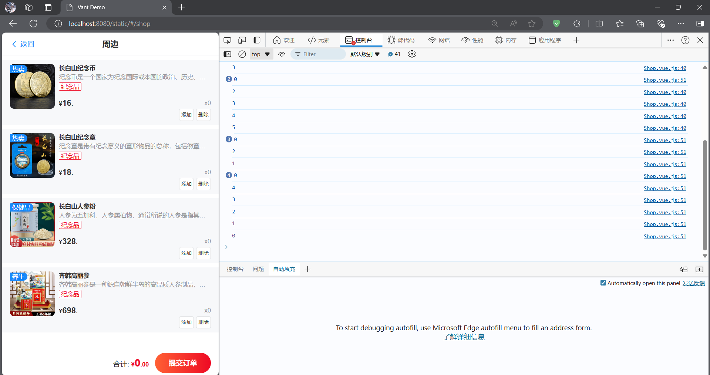

图1 测试功能1结果

测试功能2
什么功能，如何测试。


图2 功能2测试结果

心得体会
通过本次课程的学习，学习到了一些编程、数据库等软件的使用，对前端Vue框架和Vant组件的使用有了更深一步的了解，同时对数据库sql语句的理解，以及一些常识性的问题也有了解决方案，比如在shop.vue.js界面，使用ref和reactive时，用了import的方式，但是会提示未声明未使用，后来在研究的过程中发现代码中的Vue.的使用，然后解决了问题。对于传统的页面跳转的标签，使用了路由的方式。还有对于数据库的使用，sql语句中 /user/ 是因为user表是个特殊的存在，估摸着应该是存放着数据库用户的表 username:root password:123456 这个样子。
最后，谢谢老师。

